**Report Sprint 1**

1. **Thêm danh mục trang web**

* **Phụ trách: Nguyễn Quang Duy**
* **Test Case:**
* **Tạo danh mục với đầy đủ thông tin.**
* **Tạo danh mục với thông tin tối thiểu (chỉ tên danh mục).**
* **Tạo danh mục với tên danh mục chứa ký tự đặc biệt.**
* **Mức độ hoàn thành: 100%(Done)**

1. **Xóa danh mục trang web**

* **Phụ trách: Trần Duy Bình**
* **Test Case:**
* **Xóa danh mục rỗng thành công.**
* **Xóa danh mục không tồn tại.**
* **Xóa danh mục chứa sản phẩm.**
* **Kiểm tra thông báo xác nhận xóa.**
* **Mức độ hoàn thành: 100%(Done)**

1. **Sửa danh mục trang web**

* **Phụ trách: Võ Hoàng Sanh**
* **Test Case:**

1. Kiểm tra cập nhật thành công:

* Nhập dữ liệu hợp lệ vào tất cả các trường
* Nhấn nút "Submit"
* Xác minh thông báo cập nhật thành công và dữ liệu được lưu chính xác

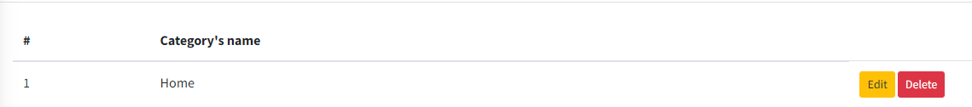

1. Kiểm tra trường bắt buộc:

* Để trống trường "Tên danh mục"
* Nhấn "Submit"
* Xác minh hiển thị thông báo lỗi yêu cầu nhập tên danh mục

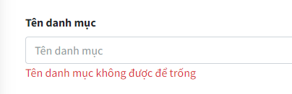

1. Kiểm tra giới hạn ký tự:

* Nhập chuỗi rất dài (ví dụ 1000 ký tự) vào trường "Tên danh mục"
* Xác minh hệ thống có giới hạn số ký tự hoặc hiển thị thông báo lỗi phù hợp

1. Kiểm tra nhập liệu số cho trường "Thứ tự":

* Nhập chữ cái vào trường "Thứ tự"
* Xác minh hệ thống không cho phép hoặc hiển thị thông báo lỗi

=> Hệ thống tự reload lại trang web

1. Kiểm tra giá trị âm cho trường "Thứ tự":

* Nhập số âm vào trường "Thứ tự"
* Xác minh hệ thống không cho phép hoặc hiển thị thông báo lỗi

=> Hệ thống tự reload lại trang web

1. Kiểm tra nút "Quay lại":

* Nhấn nút "Quay lại"
* Xác minh hệ thống quay về trang danh sách danh mục mà không lưu thay đổi

=> Hệ thống quay lại trang quản lý danh mục

1. Kiểm tra cập nhật không thay đổi dữ liệu:

* Không thay đổi bất kỳ thông tin nào
* Nhấn "Submit"
* Xác minh hệ thống phản hồi phù hợp (ví dụ: thông báo không có thay đổi)

=> Hệ thống quay lại trang quản lý danh mục và không có gì thay đổi

* **Mức độ hoàn thành: 100%(Done)**